Математическое моделирование
  - Лабораторная работа № 4
Метвалли Ахмед Фарг Набеех
Содержание

1. Цель работы
Исследовать математическую модель гармонического осциллятора и проанализировать её поведение в различных режимах.

2. Задание
- Получить и проанализировать решение уравнения гармонического осциллятора без затухания
- Записать уравнение затухающего осциллятора, построить его решение и фазовый портрет
- Рассмотреть случай с внешним воздействием, получить решение и фазовый портрет системы

3. Выполнение лабораторной работы

3.1 Теоретические сведения
Разнообразные физические процессы — движение массы на пружине, колебания маятника, электрические процессы в цепях — могут быть описаны единым дифференциальным уравнением. Такая универсальная модель известна как линейный гармонический осциллятор.
Общее уравнение свободных колебаний имеет вид:
$$\ddot{x}+2γ\dot{x}+ω_{0}^{2}x=0$$
где $x$ характеризует состояние системы, $γ$ определяет интенсивность потерь энергии, а $ω_{0}$ задаёт собственную частоту.
Данное уравнение относится к линейным дифференциальным уравнениям второго порядка и описывает динамику системы.
Если потери отсутствуют ($γ=0$), система становится консервативной:
$$\ddot{x}+ω_{0}^{2}x=0$$
Для однозначного решения требуется задать начальные условия:
$$\left\{\begin{matrix}x\left(t_{0}\right)=x_{0} \\ \dot{x}\left(t_{0}\right)=y_{0}\end{matrix}\right.$$
Переход к системе первого порядка осуществляется следующим образом:
$$\left\{\begin{matrix}\dot{x}=y \\ \dot{y}=−ω_{0}^{2}x\end{matrix}\right.$$
Начальные условия принимают вид:
$$\left\{\begin{matrix}x\left(t_{0}\right)=x_{0} \\ y\left(t_{0}\right)=y_{0}\end{matrix}\right.$$
Переменные $x$ и $y$ образуют фазовое пространство системы. Каждое решение соответствует траектории на фазовой плоскости. Совокупность таких траекторий формирует фазовый портрет, отражающий характер динамики.

3.2 Задача
Необходимо построить решения и фазовые портреты для следующих случаев:
- Без затухания и внешнего воздействия
$$\ddot{x}+5.2x=0$$
- С затуханием без внешней силы
$$\ddot{x}+14\dot{x}+0.5x=0$$
- С затуханием и внешним воздействием
$$\ddot{x}+13\dot{x}+0.3x=0.8sin\left(9t\right)$$
Интервал моделирования: $t∈\left[0;59\right]$, шаг $0.05$, начальные условия $x_{0}=0.5$, $y_{0}=−1.5$.

3.2.1 Математические модели
- Без затухания:
$$\left\{\begin{matrix}\dot{x}=y \\ \dot{y}=−ω_{0}^{2}x\end{matrix}\right.$$
- С затуханием:
$$\left\{\begin{matrix}\dot{x}=y \\ \dot{y}=−2γy−ω_{0}^{2}x\end{matrix}\right.$$
- С внешней силой:
$$\left\{\begin{matrix}\dot{x}=y \\ \dot{y}=F\left(t\right)−2γy−ω_{0}^{2}x\end{matrix}\right.$$
Для численного решения использовались вспомогательные программные модули:
using DrWatson
@quickactivate "project"
using DifferentialEquations
using Plots
using DataFrames
using JLD2
script_name = isempty(PROGRAM_FILE) ? "interactive" : splitext(basename(PROGRAM_FILE))[1]
mkpath(plotsdir(script_name))
mkpath(datadir(script_name))

3.3 Начальные условия и временной интервал
x0 = 0.5
y0 = -1.5
u0 = [x0, y0]
t0 = 0.0
tmax = 59.0
tspan = (t0, tmax)
tgrid = collect(LinRange(t0, tmax, 1000))

3.4 Первая модель: незатухающие колебания
w1 = 5.2
p1 = (w = w1,)
function syst1!(dy, y, p, t)
dy[1] = y[2]
dy[2] = -p.w * y[1]
end

3.5 Вторая модель: затухающие колебания
w2 = 0.5
g2 = 14.0
p2 = (w = w2, g = g2)
function syst2!(dy, y, p, t)
dy[1] = y[2]
dy[2] = -p.g * y[2] - p.w * y[1]
end

3.6 Третья модель: затухающие колебания с внешним воздействием
w3 = 0.3
g3 = 13.0
p3 = (w = w3, g = g3)
function P(t)
return 0.8 * sin(9 * t)
end
function syst3!(dy, y, p, t)
dy[1] = y[2]
dy[2] = -p.g * y[2] - p.w * y[1] + P(t)
end

3.7 Утилита для решения, построения графиков и сохранения результатов
function run_model(case_name; model!, u0, tspan, p, tgrid, vel_file, phase_file)
prob = ODEProblem(model!, u0, tspan, p)
sol = solve(prob, Tsit5(), saveat = tgrid)
df = DataFrame(
t = sol.t,
x = getindex.(sol.u, 1),
y = getindex.(sol.u, 2)
)
plt1 = plot(
sol,
idxs = (2),
xlabel = "t",
ylabel = "y(t)",
title = "Модель $case_name: зависимость y(t)",
label = "y(t)",
lw = 2,
legend = :topright
)
savefig(plt1, plotsdir(script_name, vel_file))
plt2 = plot(
sol,
idxs = (1, 2),
xlabel = "x",
ylabel = "y",
title = "Модель $case_name: фазовый портрет",
label = "y(x)",
lw = 2,
legend = :topright
)
savefig(plt2, plotsdir(script_name, phase_file))
@save datadir(script_name, "data_$(case_name).jld2") df p u0 tspan tgrid
return (sol = sol, df = df, plt_time = plt1, plt_phase = plt2)
end

3.8 Запуск первой модели
res1 = run_model(
"1";
model! = syst1!,
u0 = u0,
tspan = tspan,
p = p1,
tgrid = tgrid,
vel_file = "01j.png",
phase_file = "02j.png"
)
println("Модель 1 — первые 5 строк таблицы:")
println(first(res1.df, 5))

3.9 Запуск второй модели
res2 = run_model(
"2";
model! = syst2!,
u0 = u0,
tspan = tspan,
p = p2,
tgrid = tgrid,
vel_file = "03j.png",
phase_file = "04j.png"
)
println("\nМодель 2 — первые 5 строк таблицы:")
println(first(res2.df, 5))

3.10 Запуск третьей модели
res3 = run_model(
"3";
model! = syst3!,
u0 = u0,
tspan = tspan,
p = p3,
tgrid = tgrid,
vel_file = "05j.png",
phase_file = "06j.png"
)
println("\nМодель 3 — первые 5 строк таблицы:")
println(first(res3.df, 5))
(опционально) показать последний график в интерактивной среде
res3.plt_phase

4. Параметрическое исследование трех моделей ОДУ

4.1 Активация проекта и загрузка пакетов
using DrWatson
@quickactivate "project"
using DifferentialEquations
using DataFrames
using Plots
using JLD2
using BenchmarkTools

4.2 Установка каталогов
script_name = isempty(PROGRAM_FILE) ? "interactive" : splitext(basename(PROGRAM_FILE))[1]
mkpath(plotsdir(script_name))
mkpath(datadir(script_name))

4.3 Внешнее воздействие для третьей модели
function P(t)
return 0.8 * sin(9 * t)
end

4.4 Определение моделей
Первая модель: dx/dt = y dy/dt = -w*x
function syst_model1!(dy, y, p, t)
dy[1] = y[2]
dy[2] = -p.w * y[1]
end
Вторая модель: dx/dt = y dy/dt = -gy - wx
function syst_model2!(dy, y, p, t)
dy[1] = y[2]
dy[2] = -p.g * y[2] - p.w * y[1]
end
Третья модель: dx/dt = y dy/dt = -gy - wx + P(t)
function syst_model3!(dy, y, p, t)
dy[1] = y[2]
dy[2] = -p.g * y[2] - p.w * y[1] + P(t)
end

4.5 Определение базовых параметров
model_type управляет выбором системы: :model1 -> первая система :model2 -> вторая система :model3 -> третья система
base_params = Dict(
:x0 => 0.5,
:y0 => -1.5,
:tspan => (0.0, 59.0),
:nt => 1000,
:model_type => :model1,
Параметры первой модели
:w1 => 5.2,
Параметры второй модели
:w2 => 0.5,
:g2 => 14.0,
Параметры третьей модели
:w3 => 0.3,
:g3 => 13.0,
:solver => Tsit5(),
:experiment_name => "base_experiment"
)
println("Базовые параметры эксперимента:")
for (key, value) in base_params
println(" $key = $value")
end

4.6 Функция-обертка для запуска одного эксперимента
function run_single_experiment(params::Dict)
@unpack x0, y0, tspan, nt, model_type, w1, w2, g2, w3, g3, solver = params
u0 = [x0, y0]
tgrid = collect(LinRange(tspan[1], tspan[2], nt))
if model_type == :model1
p = (w = w1,)
prob = ODEProblem(syst_model1!, u0, tspan, p)
elseif model_type == :model2
p = (w = w2, g = g2)
prob = ODEProblem(syst_model2!, u0, tspan, p)
else
p = (w = w3, g = g3)
prob = ODEProblem(syst_model3!, u0, tspan, p)
end
sol = solve(prob, solver; saveat = tgrid)
x_vals = first.(sol.u)
y_vals = last.(sol.u)
— Мини-анализ —
x_final = x_vals[end]
y_final = y_vals[end]
x_max_abs = maximum(abs.(x_vals))
y_max_abs = maximum(abs.(y_vals))
norm_final = sqrt(x_final^2 + y_final^2)
return Dict(
"solution" => sol,
"t_points" => sol.t,
"x_values" => x_vals,
"y_values" => y_vals,
"x_final" => x_final,
"y_final" => y_final,
"x_max_abs" => x_max_abs,
"y_max_abs" => y_max_abs,
"norm_final" => norm_final,
"parameters" => params
)
end

4.7 Запуск базового эксперимента для первой модели
data_base1, path_base1 = produce_or_load(
datadir(script_name, "single"),
base_params,
run_single_experiment;
prefix = "ode",
tag = false,
verbose = true
)
println("\nРезультаты базового эксперимента для первой модели:")
println(" x_final: ", data_base1["x_final"])
println(" y_final: ", data_base1["y_final"])
println(" x_max_abs: ", data_base1["x_max_abs"])
println(" y_max_abs: ", data_base1["y_max_abs"])
println(" norm_final: ", round(data_base1["norm_final"]; digits = 4))
println(" Файл результатов: ", path_base1)

4.8 Визуализация базового эксперимента для первой модели
p1 = plot(
data_base1["t_points"], data_base1["y_values"],
label = "y(t)",
xlabel = "t",
ylabel = "y",
title = "Первая модель: зависимость y(t)",
lw = 2,
legend = :topright,
grid = true
)
savefig(p1, plotsdir(script_name, "01j.png"))
p2 = plot(
data_base1["x_values"], data_base1["y_values"],
label = "Фазовая траектория",
xlabel = "x",
ylabel = "y",
title = "Первая модель: фазовый портрет",
lw = 2,
legend = :topright,
grid = true
)
savefig(p2, plotsdir(script_name, "02j.png"))

4.9 Базовый эксперимент для второй модели
base_params2 = copy(base_params)
base_params2[:model_type] = :model2
base_params2[:experiment_name] = "base_experiment_model2"
data_base2, path_base2 = produce_or_load(
datadir(script_name, "single"),
base_params2,
run_single_experiment;
prefix = "ode",
tag = false,
verbose = true
)
println("\nРезультаты базового эксперимента для второй модели:")
println(" x_final: ", data_base2["x_final"])
println(" y_final: ", data_base2["y_final"])
println(" x_max_abs: ", data_base2["x_max_abs"])
println(" y_max_abs: ", data_base2["y_max_abs"])
println(" norm_final: ", round(data_base2["norm_final"]; digits = 4))
println(" Файл результатов: ", path_base2)
p3 = plot(
data_base2["t_points"], data_base2["y_values"],
label = "y(t)",
xlabel = "t",
ylabel = "y",
title = "Вторая модель: зависимость y(t)",
lw = 2,
legend = :topright,
grid = true
)
savefig(p3, plotsdir(script_name, "03j.png"))
p4 = plot(
data_base2["x_values"], data_base2["y_values"],
label = "Фазовая траектория",
xlabel = "x",
ylabel = "y",
title = "Вторая модель: фазовый портрет",
lw = 2,
legend = :topright,
grid = true
)
savefig(p4, plotsdir(script_name, "04j.png"))

4.10 Базовый эксперимент для третьей модели
base_params3 = copy(base_params)
base_params3[:model_type] = :model3
base_params3[:experiment_name] = "base_experiment_model3"
data_base3, path_base3 = produce_or_load(
datadir(script_name, "single"),
base_params3,
run_single_experiment;
prefix = "ode",
tag = false,
verbose = true
)
println("\nРезультаты базового эксперимента для третьей модели:")
println(" x_final: ", data_base3["x_final"])
println(" y_final: ", data_base3["y_final"])
println(" x_max_abs: ", data_base3["x_max_abs"])
println(" y_max_abs: ", data_base3["y_max_abs"])
println(" norm_final: ", round(data_base3["norm_final"]; digits = 4))
println(" Файл результатов: ", path_base3)
p5 = plot(
data_base3["t_points"], data_base3["y_values"],
label = "y(t)",
xlabel = "t",
ylabel = "y",
title = "Третья модель: зависимость y(t)",
lw = 2,
legend = :topright,
grid = true
)
savefig(p5, plotsdir(script_name, "05j.png"))
p6 = plot(
data_base3["x_values"], data_base3["y_values"],
label = "Фазовая траектория",
xlabel = "x",
ylabel = "y",
title = "Третья модель: фазовый портрет",
lw = 2,
legend = :topright,
grid = true
)
savefig(p6, plotsdir(script_name, "06j.png"))

4.11 Параметрическое сканирование
Сканируем основной параметр: для model1 -> w1 для model2 -> w2 для model3 -> w3
param_grid = Dict(
:x0 => [0.5],
:y0 => [-1.5],
:tspan => [(0.0, 59.0)],
:nt => [1000],
:model_type => [:model1, :model2, :model3],
:w1 => [3.0, 5.2, 7.0],
:w2 => [0.2, 0.5, 0.8],
:g2 => [14.0],
:w3 => [0.1, 0.3, 0.6],
:g3 => [13.0],
:solver => [Tsit5()],
:experiment_name => ["parametric_scan"]
)
all_params = dict_list(param_grid)
println("\n" * "="^60)
println("ПАРАМЕТРИЧЕСКОЕ СКАНИРОВАНИЕ")
println("Всего комбинаций параметров: ", length(all_params))
println("Исследуемые model_type: ", param_grid[:model_type])
println("Исследуемые w1: ", param_grid[:w1])
println("Исследуемые w2: ", param_grid[:w2])
println("Исследуемые w3: ", param_grid[:w3])
println("="^60)

4.12 Запуск всех экспериментов и сбор результатов
all_results = []
all_dfs = []
for (i, params) in enumerate(all_params)
println(
"Прогресс: $i/$(length(all_params)) | " *
"model_type=$(params[:model_type]) | " *
"w1=$(params[:w1]) | w2=$(params[:w2]) | w3=$(params[:w3])"
)
data, path = produce_or_load(
datadir(script_name, "parametric_scan"),
params,
run_single_experiment;
prefix = "scan",
tag = false,
verbose = false
)
result_summary = merge(
params,
Dict(
:x_final => data["x_final"],
:y_final => data["y_final"],
:x_max_abs => data["x_max_abs"],
:y_max_abs => data["y_max_abs"],
:norm_final => data["norm_final"],
:filepath => path
)
)
push!(all_results, result_summary)
df = DataFrame(
t = data["t_points"],
x = data["x_values"],
y = data["y_values"],
model_type = fill(string(params[:model_type]), length(data["t_points"])),
w1 = fill(params[:w1], length(data["t_points"])),
w2 = fill(params[:w2], length(data["t_points"])),
w3 = fill(params[:w3], length(data["t_points"]))
)
push!(all_dfs, df)
end

4.13 Анализ и визуализация результатов сканирования
results_df = DataFrame(all_results)
println("\nСводная таблица результатов (первые строки):")
println(first(results_df, 10))
Сравнительный график x(t) для всех комбинаций
p7 = plot(size = (900, 520), dpi = 150)
for params in all_params
data, _ = produce_or_load(
datadir(script_name, "parametric_scan"),
params,
run_single_experiment;
prefix = "scan",
tag = false,
verbose = false
)
label_text = params[:model_type] == :model1 ? "model1, w1=$(params[:w1])" :
params[:model_type] == :model2 ? "model2, w2=$(params[:w2])" :
"model3, w3=$(params[:w3])"
plot!(
p7,
data["t_points"], data["x_values"],
label = label_text,
lw = 2,
alpha = 0.8
)
end
plot!(
p7,
xlabel = "t",
ylabel = "x(t)",
title = "Сканирование: траектории x(t) для разных параметров",
legend = :outerright,
grid = true
)
savefig(p7, plotsdir(script_name, "parametric_scan_x_comparison.png"))
Сравнительный график y(t) для всех комбинаций
p8 = plot(size = (900, 520), dpi = 150)
for params in all_params
data, _ = produce_or_load(
datadir(script_name, "parametric_scan"),
params,
run_single_experiment;
prefix = "scan",
tag = false,
verbose = false
)
label_text = params[:model_type] == :model1 ? "model1, w1=$(params[:w1])" :
params[:model_type] == :model2 ? "model2, w2=$(params[:w2])" :
"model3, w3=$(params[:w3])"
plot!(
p8,
data["t_points"], data["y_values"],
label = label_text,
lw = 2,
alpha = 0.8
)
end
plot!(
p8,
xlabel = "t",
ylabel = "y(t)",
title = "Сканирование: траектории y(t) для разных параметров",
legend = :outerright,
grid = true
)
savefig(p8, plotsdir(script_name, "parametric_scan_y_comparison.png"))
График нормы финального состояния
p9 = plot(size = (900, 520), dpi = 150)
sub1 = results_df[results_df.model_type .== :model1, :]
sub2 = results_df[results_df.model_type .== :model2, :]
sub3 = results_df[results_df.model_type .== :model3, :]
if nrow(sub1) > 0
plot!(
p9,
sub1.w1, sub1.norm_final,
seriestype = :scatter,
label = "model1"
)
end
if nrow(sub2) > 0
plot!(
p9,
sub2.w2, sub2.norm_final,
seriestype = :scatter,
label = "model2"
)
end
if nrow(sub3) > 0
plot!(
p9,
sub3.w3, sub3.norm_final,
seriestype = :scatter,
label = "model3"
)
end
plot!(
p9,
xlabel = "Параметр модели",
ylabel = "norm_final",
title = "Зависимость norm_final от параметра модели",
legend = :topleft,
grid = true
)
savefig(p9, plotsdir(script_name, "norm_final_vs_parameter.png"))

4.14 Бенчмаркинг
println("\n" * "="^60)
println("БЕНЧМАРКИНГ ДЛЯ РАЗНЫХ ПАРАМЕТРОВ")
println("="^60)
benchmark_results = []
for params in all_params
function benchmark_run()
u0 = [params[:x0], params[:y0]]
if params[:model_type] == :model1
p = (w = params[:w1],)
prob = ODEProblem(syst_model1!, u0, params[:tspan], p)
elseif params[:model_type] == :model2
p = (w = params[:w2], g = params[:g2])
prob = ODEProblem(syst_model2!, u0, params[:tspan], p)
else
p = (w = params[:w3], g = params[:g3])
prob = ODEProblem(syst_model3!, u0, params[:tspan], p)
end
return solve(
prob,
params[:solver];
saveat = LinRange(params[:tspan][1], params[:tspan][2], params[:nt])
)
end
println(
"\nБенчмарк для model_type=$(params[:model_type]), " *
"w1=$(params[:w1]), w2=$(params[:w2]), w3=$(params[:w3]):"
)
b = @benchmark $benchmark_run() samples = 80 evals = 1
tsec = median(b).time / 1e9
println(" Медианное время: ", round(tsec; digits = 6), " сек")
push!(benchmark_results, (
model_type = string(params[:model_type]),
w1 = params[:w1],
w2 = params[:w2],
w3 = params[:w3],
time = tsec
))
end
bench_df = DataFrame(benchmark_results)
График времени вычисления
p10 = plot(size = (900, 520), dpi = 150)
bench1 = bench_df[bench_df.model_type .== "model1", :]
bench2 = bench_df[bench_df.model_type .== "model2", :]
bench3 = bench_df[bench_df.model_type .== "model3", :]
if nrow(bench1) > 0
plot!(
p10,
bench1.w1, bench1.time,
seriestype = :scatter,
label = "model1"
)
end
if nrow(bench2) > 0
plot!(
p10,
bench2.w2, bench2.time,
seriestype = :scatter,
label = "model2"
)
end
if nrow(bench3) > 0
plot!(
p10,
bench3.w3, bench3.time,
seriestype = :scatter,
label = "model3"
)
end
plot!(
p10,
xlabel = "Параметр модели",
ylabel = "Время вычисления, сек",
title = "Зависимость времени решения ODE от параметров модели",
legend = :topleft,
grid = true
)
savefig(p10, plotsdir(script_name, "computation_time_vs_parameter.png"))

4.15 Сохранение таблиц результатов
single_df1 = DataFrame(
t = data_base1["t_points"],
x = data_base1["x_values"],
y = data_base1["y_values"]
)
single_df2 = DataFrame(
t = data_base2["t_points"],
x = data_base2["x_values"],
y = data_base2["y_values"]
)
single_df3 = DataFrame(
t = data_base3["t_points"],
x = data_base3["x_values"],
y = data_base3["y_values"]
)
all_scan_df = vcat(all_dfs...)

4.16 Сохранение всех результатов
@save datadir(script_name, "all_results.jld2") base_params base_params2 base_params3 param_grid all_params results_df bench_df single_df1 single_df2 single_df3 all_scan_df
@save datadir(script_name, "all_plots.jld2") p1 p2 p3 p4 p5 p6 p7 p8 p9 p10
println("\n" * "="^60)
println("ЛАБОРАТОРНАЯ РАБОТА ЗАВЕРШЕНА")
println("="^60)
println("\nРезультаты сохранены в:")
println(" • data/$(script_name)/single/ - базовые эксперименты")
println(" • data/$(script_name)/parametric_scan/ - параметрическое сканирование")
println(" • data/$(script_name)/all_results.jld2 - сводные данные")
println(" • plots/$(script_name)/ - все графики")
println(" • data/$(script_name)/all_plots.jld2 - объекты графиков")
println("\nДля анализа результатов используйте:")
println(" using JLD2, DataFrames")
println(" @load \"data/$(script_name)/all_results.jld2\"")
println(" println(results_df)")

4.17 Базовые эксперименты

4.17.1 Первая модель (model_type = model1)
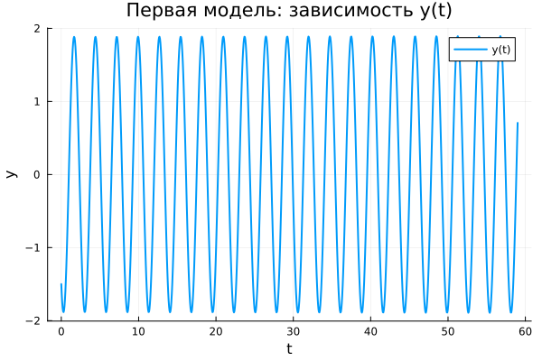
Первая модель: зависимость y(t)
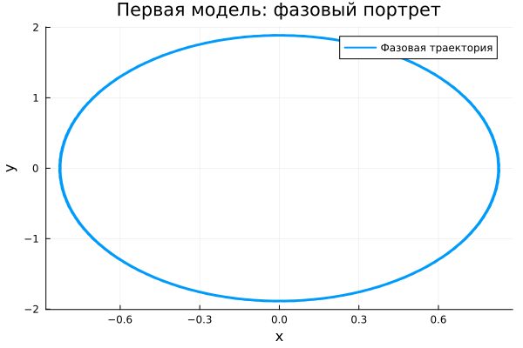
Первая модель: фазовый портрет
В первой модели наблюдается устойчивый периодический процесс без уменьшения амплитуды. График $y\left(t\right)$ демонстрирует регулярные колебания, сохраняющие форму и амплитуду на всём временном интервале.
Это свидетельствует об отсутствии диссипации энергии. Система не стремится к равновесию, а продолжает колебаться.
Фазовый портрет представлен замкнутой кривой, что указывает на периодичность и устойчивость движения.
Таким образом, модель описывает идеальные колебания без потерь.

4.17.2 Вторая модель (model_type = model2)
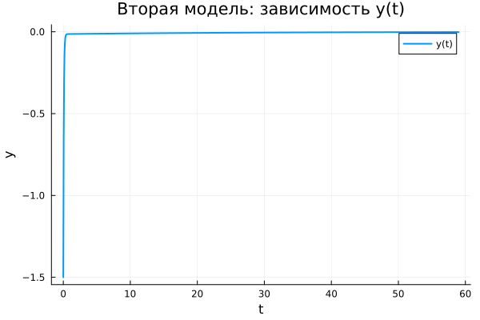
Вторая модель: зависимость y(t)
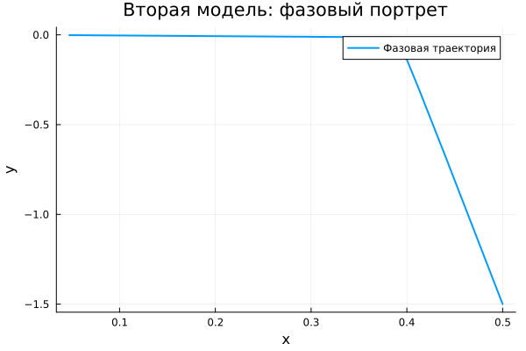
Вторая модель: фазовый портрет
Во второй модели процесс быстро затухает. График $y\left(t\right)$ показывает стремительное уменьшение амплитуды, после чего система переходит в состояние покоя.
Причиной служит наличие демпфирующего слагаемого, обеспечивающего потерю энергии.
Фазовая траектория быстро сжимается к точке равновесия, что отражает исчезновение колебаний.
Следовательно, система демонстрирует затухающий режим без осцилляций на длительном промежутке времени.

4.17.3 Третья модель (model_type = model3)
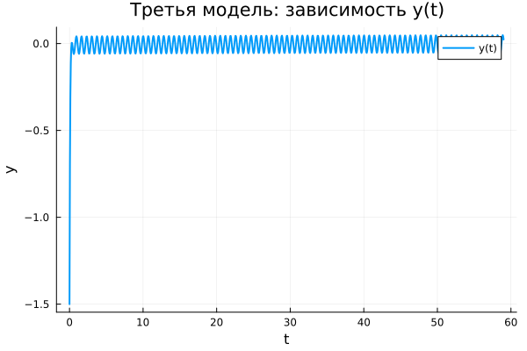
Третья модель: зависимость y(t)
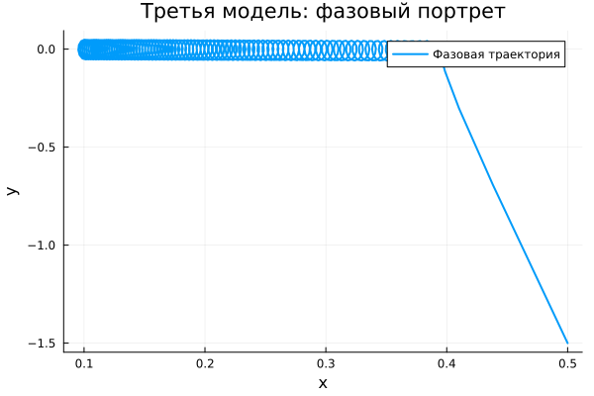
Третья модель: фазовый портрет
В третьем случае система испытывает воздействие внешней силы. После переходного процесса устанавливаются вынужденные колебания.
График $y\left(t\right)$ показывает, что переменная не исчезает, а продолжает изменяться с небольшой амплитудой.
Внешнее воздействие компенсирует потери энергии, поддерживая движение.
Фазовый портрет представляет компактную замкнутую область, соответствующую установившемуся режиму.
Таким образом, система приходит к устойчивым вынужденным колебаниям.

4.18 Параметрическое сканирование

4.18.1 Траектории $x\left(t\right)$
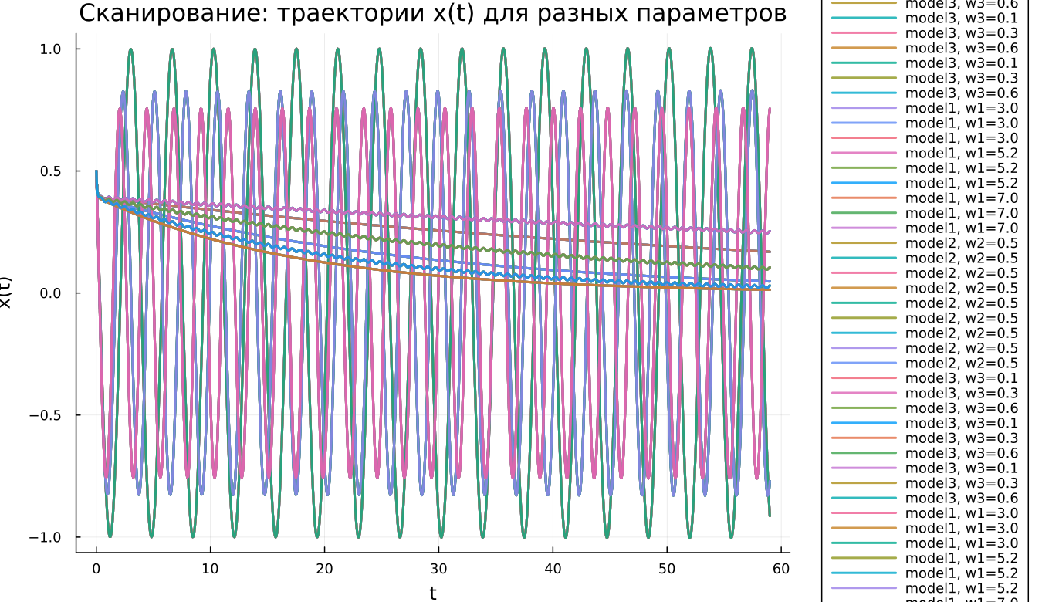
Сканирование траекторий x(t)
Анализ показал:
- в первой модели параметр влияет на частоту;
- во второй — на скорость затухания;
- в третьей — на характеристики вынужденных колебаний.
Общие выводы:
- первая система остаётся колебательной;
- вторая стремится к покою;
- третья стабилизируется в режиме вынужденных колебаний.

4.18.2 Траектории $y\left(t\right)$
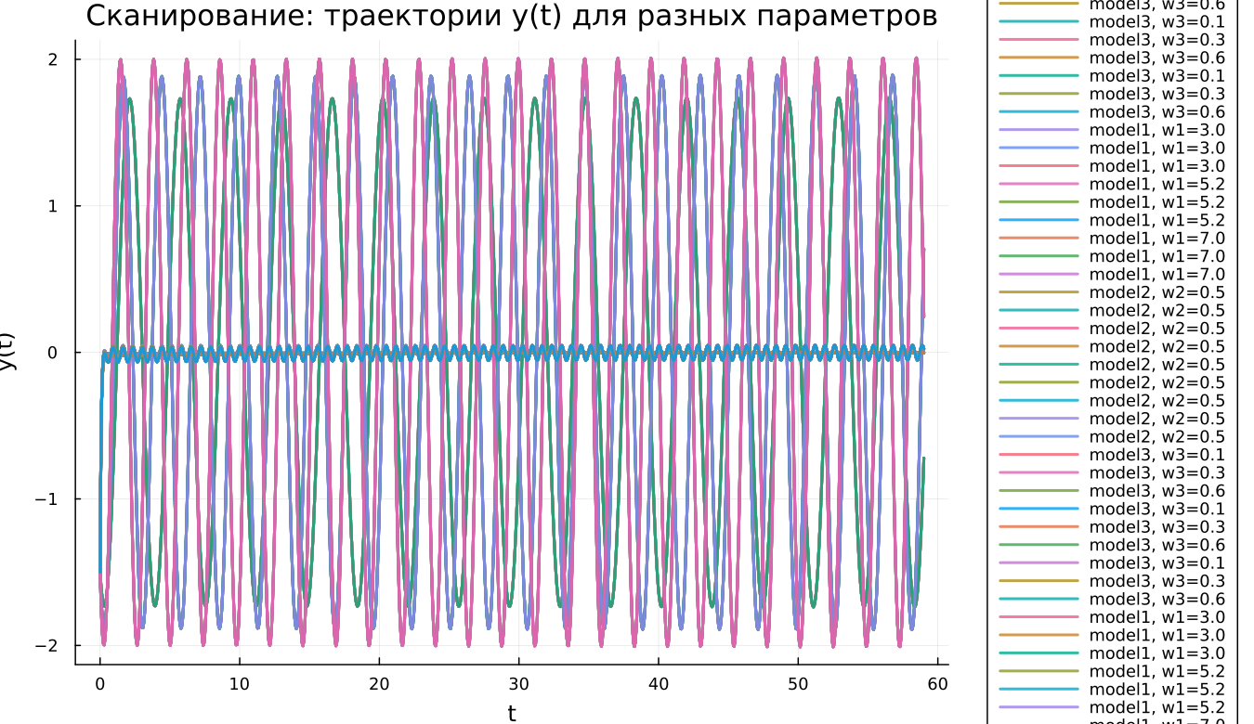
Сканирование траекторий y(t)
Результаты аналогичны:
- первая модель сохраняет колебания;
- вторая быстро затухает;
- третья поддерживает малые колебания.

4.19 Время вычислений
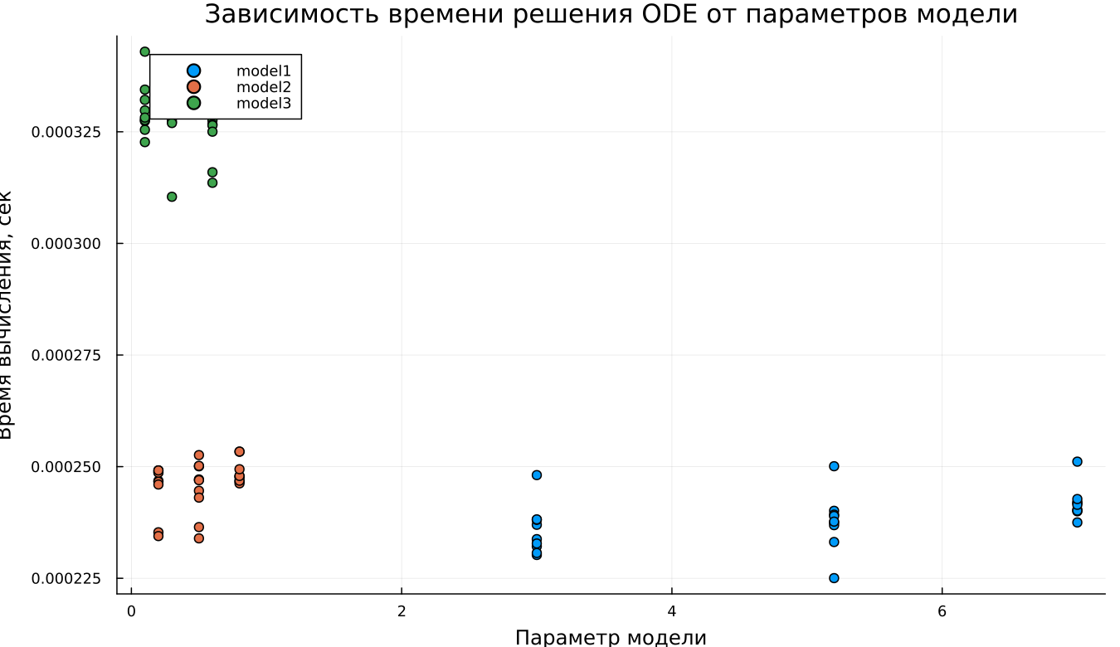
Зависимость времени вычисления
Сравнение показало:
- минимальное время у первой модели;
- немного большее у второй;
- максимальное у третьей.
Тем не менее, вычисления во всех случаях выполняются быстро.

4.20 Анализ метрики norm_final
Рассматривается величина:
$$\text{norm_final}=\sqrt{x{\left(t_{final}\right)}^{2}+y{\left(t_{final}\right)}^{2}}$$
Наблюдения:
- первая модель: значение остаётся значительным;
- вторая: стремится к нулю;
- третья: остаётся малым, но ненулевым.

5. Выводы
- Консервативная система демонстрирует устойчивые колебания.
- При наличии затухания система быстро приходит к покою.
- Внешняя сила приводит к установлению вынужденных колебаний.
- Параметры определяют частоту, скорость затухания и амплитуду.
- Численные методы эффективно решают поставленные задачи.
- Метрика $\text{norm_final}$ наглядно отражает различия режимов.

Список литературы
- Гармонический осциллятор
- Модели колебательных систем

